CIETVIELU FIZIKAS INSTITŪTS

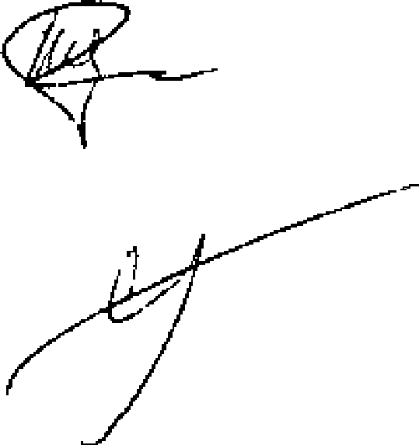
Zinātniskās padomes pr-ja
Tehniskā sekretāre
L.Trinklere
L.Klēbaha
Latvijas Universitātes
LU aģentūra
INSTITUTE OF SOLM STATE PHYSICS
University of Latvia
Reģ. Nr. 90002124925
ĻeĶengaraga iela 8, Rīga, Latvija, LV-1063; Tel. (371) 67187816, Fax (371) 67132778
Rīgā, 20.07.2013.
LU CFI Zinātniskās padomes
LĒMUMS
Balstoties uz LU CF1 Zinātniskās padomes atklātās balsošanas rezultātiem (16.04.2013.), LIJ CFI Zinātniskā padome apstiprina LU CFI Nolikumu, kas atbilst jaunajam statusam universitātes zinātniskais institūts — atvasināta publiskā persona „Latvijas Universitātes Cietvielu fizikas institūts"

